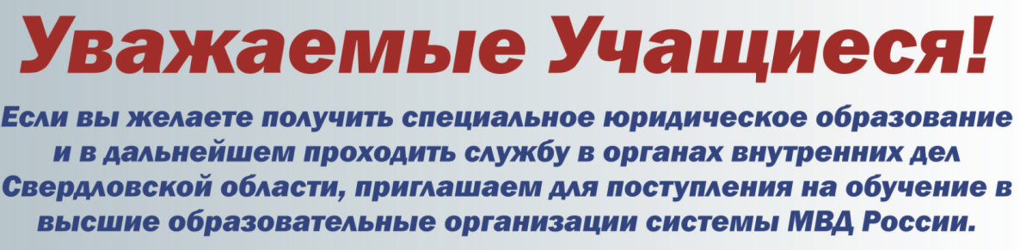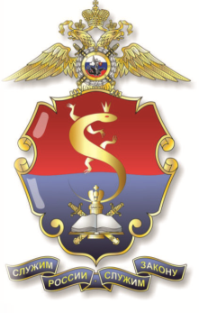
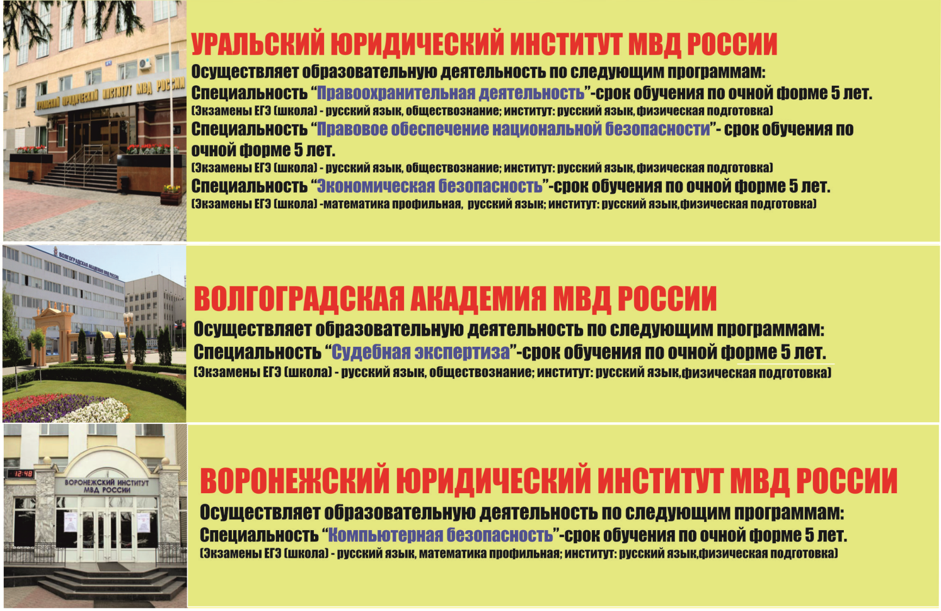
Уральский юридический институт МВД России
(г. Екатеринбург, ул. Корепина, 66)
Проводит набор по специальностям:
-Правоохранительная деятельность (специалисты в области административного законодательства)
-Экономическая безопасность (оперуполномоченный ОЭБиПК)
-Правовое обеспечение национальной безопасности (следствие и дознание)

Срок обучения 5 лет (обучение входит в стаж службы в органах внутренних дел). Для выхода на пенсию стаж службы составляет 20 лет.

Курсанты пользуются всеми льготами сотрудников ОВД: бесплатное получение высшего юридического образования, бесплатное мед. обслуживание, стипендия в зависимости от курса от 14 до 30 т. р., бесплатное обеспечение форменным обмундированием, 3-х разовое питание, проезд к месту проведения отпуска и обратно сотруднику и одному члену семьи, обязательное трудоустройство по окончанию института.

При сдаче ЕГЭ проходной балл: русский язык-36 б., математика-27 б., обществознание-42 б., история 46-б., физическая подготовка-39 б.

На официальном сайте УрЮИ МВД проходит дистанционный день открытых дверей.

Сбор документов для поступления начинается во второй половине ноября. Для подачи документов необходимо обратится в УМВД России по г. Екатеринбургу по адресу, г. Екатеринбург ул. Фрунзе,74 каб.221 тел. для справок 294-11-30, 89043830672 - Комаров Владимир Александрович

